**„EinkaufsApp“**

**Handbuch**

## Informationen zum Handbuch:

|  |  |
| --- | --- |
| An | Frau Prof. Dr. Wieland  Gustav-Freytag-Str. 43-45, 04277 Leipzig |
| Über | Projekt EinkaufsApp |
| Von | EinkaufsApp |

|  |  |
| --- | --- |
| Vorgelegt von |  |
| Projektleiter  Gruppenmitglieder | Markus Hube  Huong Dang  Thomas Elias  Viktor Fuchs  Florian Graupeter  Jannis Grohs  Michael Hein  Moritz Karsten  Sebastian Kiepsch  Annika Köstler  Daniel Sawadenko  Moritz Schaub  Florian Schmitt  Eric Sorgalla |
| E-Mail | markus.hube@hft-leipzig.de |

**Vorwort**

Vielen Danke, dass Sie sich für unser Produkt entschieden haben und wünschen Ihnen viel Spaß bei der Nutzung.

Bitte beachten Sie, dass es sich hierbei um die EinkaufsApp Version 1.0 handelt. Alle anfallenden Probleme werden in naher Zukunft behoben.

## Verwendete Symbole / Hinweise

Das nebenstehende Symbol kennzeichnet eine Textstelle, die eine wichtige Information für den Anwender enthält. Darum sollten Sie hier sehr aufmerksam lesen.

https://www.zebradem.com/wiki/images/7/76/Artikel_Hinweis.png

ACHTUNG! WICHTIG!

Dieses Symbol kennzeichnet einen wichtigen Hinweis, den Sie nicht überlesen dürfen.



Inhaltsverzeichnis

Informationen zum Handbuch: ii

**Vorwort** iii

Verwendete Symbole / Hinweise iv

1. Nutzerprofil vi

1.1 Nutzerprofil erstellen vi

1.2 Log In viii

2. Einkauf ix

2.1 Marktbestimmung ix

2.2 Einkaufsprozess x

3. Gruppen xii

4. Auswertung xiv

5. Fragen und Antworten zum Handbuch xv

## Nutzerprofil

Nach erfolgreicher Installation der EinkaufsApp können Sie gleich mit der Nutzung der App beginnen. Falls Sie diese noch nicht installiert haben schauen Sie sich die Installationsanleitung auf unserer Webseite <http://einkaufsapp-hftlswe.rhcloud.com/> an.

## 1.1 Nutzerprofil erstellen

Öffnen Sie die EinkaufsApp. Es erscheint folgender Anmeldescreen.

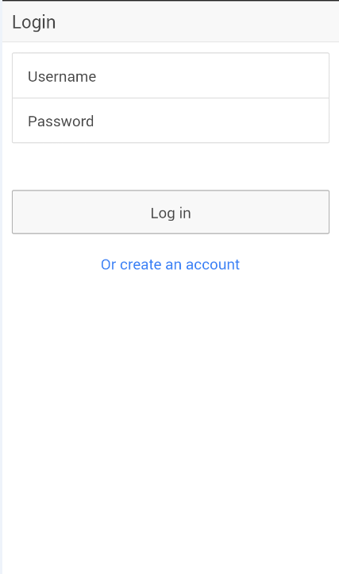

Unter dem „Log in“-Button befindet sich die Option „create an account“. Klicken Sie bitte auf diesen Link. Es erscheint folgender Screen:

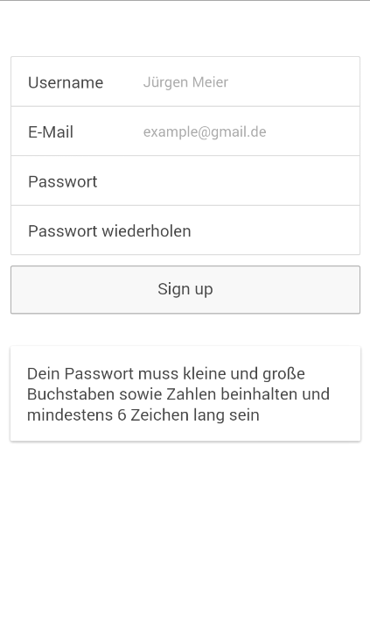

Geben Sie alle erforderlichen Nutzerdaten ein und bestätigen Sie Ihre Eingabe indem Sie auf den Button „Sign up“ klicken.

https://www.zebradem.com/wiki/images/7/76/Artikel_Hinweis.png

Bitte beachten Sie, dass das Passwort kleine und große Buchstaben sowie Zahlen beinhalten und mindestens 6 Zeichen lang sein muss!

Sind alle Angaben vollständig, war die Registrierung erfolgreich und Sie gelangen in das Hauptmenü. 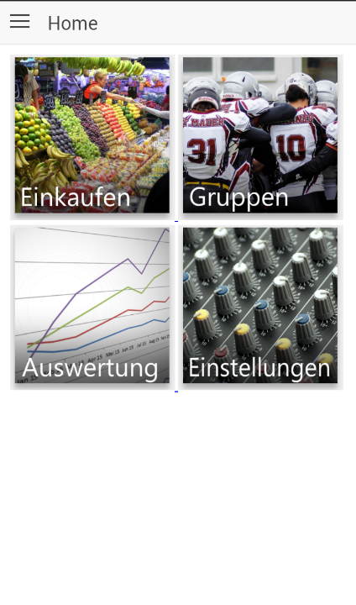

## 1.2 Log In

Wenn Sie bereits einen Nutzeraccount erstellt haben können Sie sich in Zukunft einfach über diesen bei der EinkaufsApp anmelden. Geben Sie in das Feld „Username“ ihren gesetzten Nutzernamen und im Feld „Password“ ihr Passwort ein.

Sie gelangen in das Hauptmenü.

## 1.3 Log Out

Möchten Sie sich bei der EinkaufsApp abmelden, klicken Sie auf das „“-Symbol. Wählen Sie anschließend den Menüpunkt „Logout“. Der Log Out ist nun erfolgreich abgeschlossen.

## Einkauf

Im Hauptmenü befinden sich vier Kacheln. Klicken Sie auf „Einkaufen“.

Sie gelangen zu folgender Ansicht:

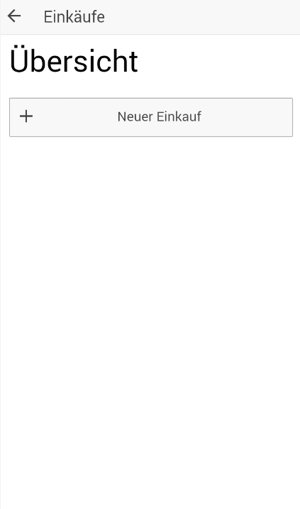

Klicken Sie auf „Neuer Einkauf“ um einen neuen Einkauf zu vermerken.

Geben Sie diesem einen Namen, z. B. Wocheneinkauf. Wählen Sie im Bereich „Markt auswählen“ einen Markt. Befindet sich der Markt nicht in Ihrer Liste können Sie einen neuen Markt hinzufügen.

## 

## 2.1 Markt hinzufügen

Falls sich der aktuelle Markt nicht in Ihrer Liste befindet, müssen Sie einen neuen Markt hinzufügen.

Klicken Sie auf den Button „Markt hinzufügen“.

Sie gelangen in folgenden Screen:

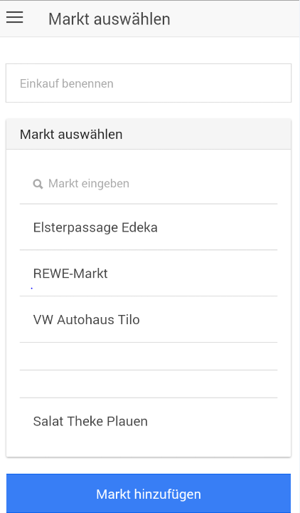

Geben Sie den Namen des Marktes in die Zeile „Marktname“. Jetzt haben Sie zwei Möglichkeiten. Entweder Ihr Standort wird per GPS bestimmt oder Sie geben die Standortdaten des Marktes manuell ein. Sind die Angaben vollständig, klicken Sie auf „Markt erstellen“. Der Markt wurde hinzugefügt.

## 

## 2.2 Einkaufsprozess

Sie können nun Artikel zu Ihrem Einkauf hinzufügen. Nutzen Sie dafür den integrierten Barcode Scanner. Klicken Sie auf den Button „Barcode Scanner“. Es erscheint nun ein Scanfenster.

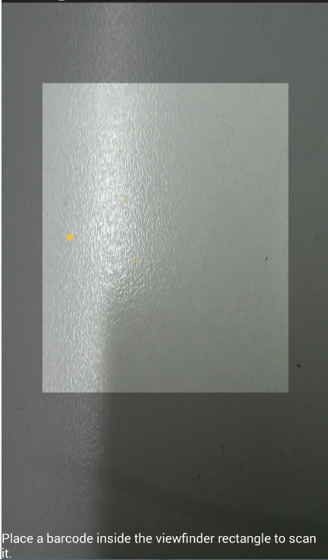

Halten sie den Barcode des Produktes horizontal in das Fenster bis der Code erkannt wird. Handelt es sich um ein neues Produkt, welches noch nicht im System vermerkt ist, müssen Sie dieses jetzt hinzufügen.

Geben Sie Produktnamen, die gekaufte Menge sowie den Einzelpreis in die jeweiligen Flächen. Speichern Sie anschließend. Sie gelangen über den Button „Abbrechen“ oben rechts wieder in Ihre Einkaufsliste.

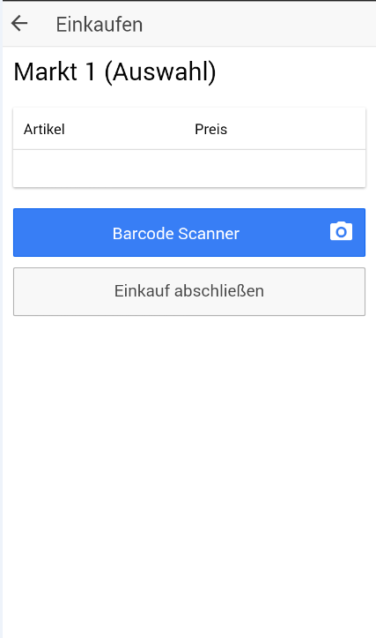

Sind Sie mit Ihrem Einkauf fertig, klicken Sie auf „Einkauf abschließen“.

## Gruppen

Wenn Sie für eine Gruppe einkaufen wollen, müssen Sie vorher eine Gruppe erstellen. Klicken Sie auf die Kachel „Gruppen“ im Hauptmenü. Um eine neue Gruppe zu erstellen, klicken Sie auf den Button „Neue Gruppe“. Folgender Screen erscheint.

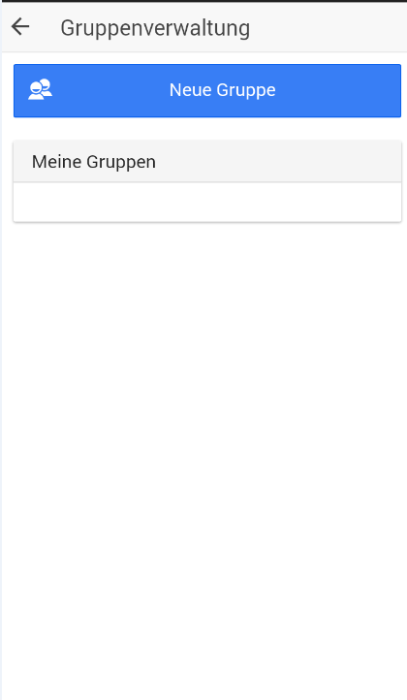

Geben Sie der Gruppe einen Gruppennamen und fügen Sie Ihre Gruppenmitglieder hinzu, indem Sie hinter den Namen der Nutzer auf das „+“ klicken. Haben sie versehentlich einen falschen Nutzer hinzugefügt, können Sie diesen per Klick auf das „-“ unter „Gruppenmitglieder“ wieder entfernen.

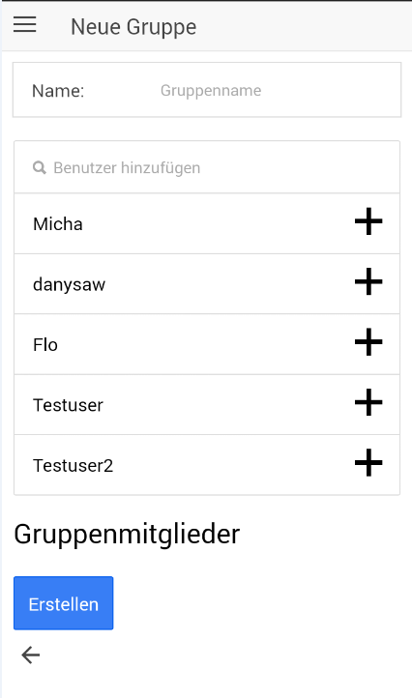

https://www.zebradem.com/wiki/images/7/76/Artikel_Hinweis.png

Bitte beachten Sie, dass die Gruppenmitglieder auch Nutzer der EinkaufsApp sein müssen! Benachrichtigen Sie ggf. fehlende Nutzer.

Sind Sie fertig mit ihrer Gruppenliste, klicken Sie auf „Erstellen“. In Zukunft können Sie nun für diese Gruppe einkaufen.

## Auswertung

Wollen Sie vergangene Einkäufe auswerten lassen, drücken Sie auf die Kachel „Auswertung“.

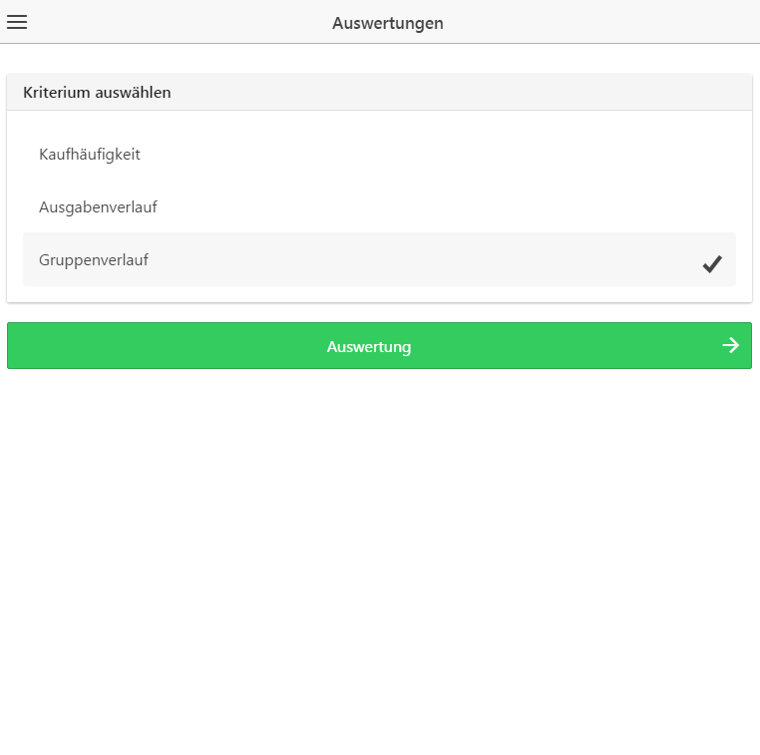

Wählen Sie die gewünschte Option aus und drücken Sie anschließend auf „Auswertung“.

1. Kaufhäufigkeit:

Legen Sie den gewünschten Zeitraum fest, indem Sie Start- und Enddatum definieren und klicken Sie anschließend auf „Auswerten“. Ihnen werden die Anzahl der getätigten Einkäufe, die Gesamtausgaben in diesem Zeitraum sowie die von Ihnen am häufigsten gekauften Artikel angezeigt.

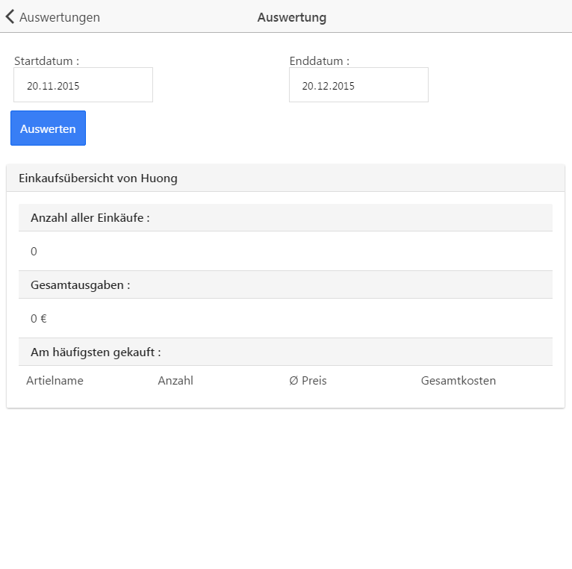

1. Ausgabenverlauf

Legen Sie den gewünschten Zeitraum fest, indem Sie Start- und Enddatum definieren und klicken Sie anschließend auf „Auswerten“. Ihnen wird der monetäre Ausgabenverlauf je Tag in diesem Bereich angegeben.

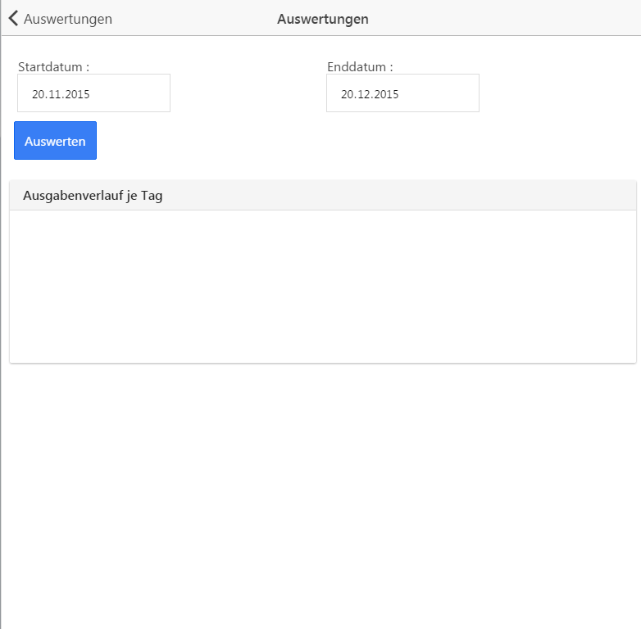

1. Gruppenverlauf

Legen Sie den gewünschten Zeitraum fest, indem Sie Start- und Enddatum definieren und klicken Sie anschließend auf „Auswerten“. Alle monetären Ausgaben aller Gruppen, in denen Sie entweder Gruppenmitglied oder Gruppenadministrator werden Ihnen angezeigt.

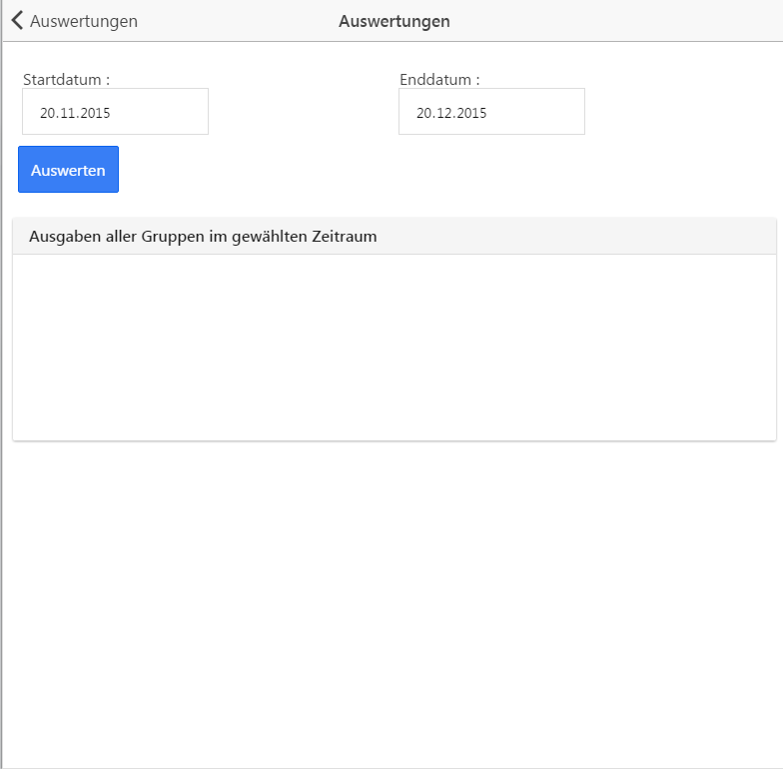

**Vielen Dank, dass Sie sich für unsere App entschieden haben. Wir wünschen Ihnen viel Spaß bei der Anwendung!**

## Fragen und Antworten zum Handbuch

1. **Es funktionieren einige Funktionen nicht so, wie sie sollen.**

Da es sich bei der EinkaufsApp um die Version 1.0 handelt, sind einige Funktionen noch nicht vollständig fehlerfrei implementiert. Unsere Entwickler sind aktiv dabei stetig die Applikation zu verbessern! Wir entschuldigen uns für jegliche Unannehmlichkeiten.